2021年度

四川省成都女子监狱

单位决算
目录

公开时间：2022年9月9日

第一部分单位概况
一、职能简介……………………………………………………………………4
二、2021年重点工作完成情况…………………………………………………4
三、机构设置情况 ………………………………………………………………5
第二部分 2021年度单位决算情况说明
一、收入支出决算总体情况说明………………………………………………6二、收入决算情况说明…………………………………………………………6
三、支出决算情况说明…………………………………………………………7
四、财政拨款收入支出决算总体情况说明……………………………………8
五、一般公共预算财政拨款支出决算情况说明……………………………… 8
六、一般公共预算财政拨款基本支出决算情况说明…………………………12
七、“三公”经费财政拨款支出决算情况说明………………………………12
八、政府性基金预算支出决算情况说明………………………………………14
九、国有资本经营预算支出决算情况说明……………………………………14
十、其他重要事项的情况说明…………………………………………………14
第三部分名词解释…………………………………………………………………16
第四部分附件………………………………………………………………………19
第五部分附表
一、收入支出决算总表…………………………………………………………20
二、收入决算表…………………………………………………………………20
三、支出决算表…………………………………………………………………20
四、财政拨款收入支出决算总表………………………………………………20
五、财政拨款支出决算明细表…………………………………………………20
六、一般公共预算财政拨款支出决算表………………………………………20
七、一般公共预算财政拨款支出决算明细表…………………………………20
八、一般公共预算财政拨款基本支出决算表…………………………………20
九、一般公共预算财政拨款项目支出决算表…………………………………20
十、一般公共预算财政拨款“三公”经费支出决算表………………………20
十一、政府性基金预算财政拨款收入支出决算表……………………………20
十二、政府性基金预算财政拨款“三公”经费支出决算表…………………20
十三、国有资本经营预算财政拨款收入支出决算表…………………………20
十四、国有资本经营预算财政拨款支出决算表………………………………20

第一部分单位概况

职能简介
四川省成都女子监狱是国家刑罚执行机关，具有惩罚改造罪犯，维护社会稳定的职能。监狱坚持以习近平新时代中国特色社会主义思想为指导，认真落实四川省《监狱管理规范》地方标准，深化内部管理，建立健全管理制度；深化精细化管理，确保民警恪尽职守，履职尽责；深化创新发展，确保监狱各项工作不断取得新的成绩。切实担负起时代重任，奋力新作为，实现新发展，力争把成都女子监狱早日建成法德兼治的新型现代文明监狱，为建设美丽繁荣和谐四川，推动治蜀兴川再上新台阶作出新的更大的贡献。

二、2021年重点工作完成情况
成都女子监狱始终把保安全作为首要责任和最大的政治任务，抓关键抓重点抓根本，统筹兼顾、全面推进，夯基固本、严防死守，顺利实现了“十零”安全目标，确保了监狱绝对安全稳定；始终以法治思维和法治方式强化监狱内部管理，不遗余力锻造过硬执法队伍，执法主体职能深入践行；坚持稳中求进、发展破难的工作基调，不断提升监狱综合保障水平，为监狱持续发展提供更加坚强的保障支撑；牢牢把握标准深化“三年行动”之“对标升位”年，贯彻落实中央“两办意见”及四川“实施方案”深入推进年这两大机遇，全面推进“对标升位”，为监狱的快速发展铺好大道。

三、机构设置情况
四川省成都女子监狱由17个内设机构组成，分别是：办公室、生产经营科、生活卫生科、警务督察科、离退休人员管理科、机关党总支、勤务大队、财务与工资福利科、审计科、环境保护与安全生产科、狱政管理科、狱内侦查科、监狱工会委员会、刑罚执行科、教育改造科、政治处、政策法规科等。

第二部分 2021年度单位决算情况说明

- 收入支出决算总体情况说明
2021年度收、支总计15,910.23万元（总收入含年初结转结余，总支出含年末结转结余）。与2020年相比，收、支总计各增加1,749.78万元，增长12.35%。主要变动原因是2021年绩效管理奖增资。
（图1：收、支决算总计变动情况图）
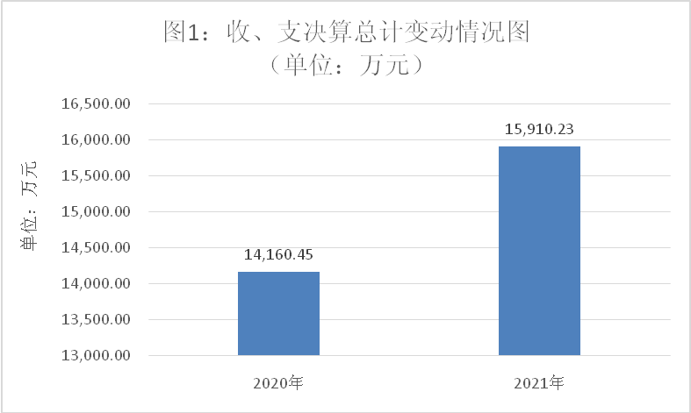

- 收入决算情况说明

2021年本年收入合计15,883.86万元，其中：一般公共预算财政拨款收入15,785.33万元，占99.38%；其他收入98.53万元，占0.62%。

（图2：收入决算结构图）

- 支出决算情况说明

2021年本年支出合计15,874.99万元，其中：基本支出14,219.61万元，占89.57%；项目支出1,655.38万元，占10.43%。

（图3：支出决算结构图）

四、财政拨款收入支出决算总体情况说明
2021年财政拨款收、支总计15,785.33万元。与2020年相比，财政拨款收、支总计各增加1,750.78万元，增长12.47%。主要变动原因是2021年绩效管理奖增资。
（图4：财政拨款收、支决算总计变动情况）
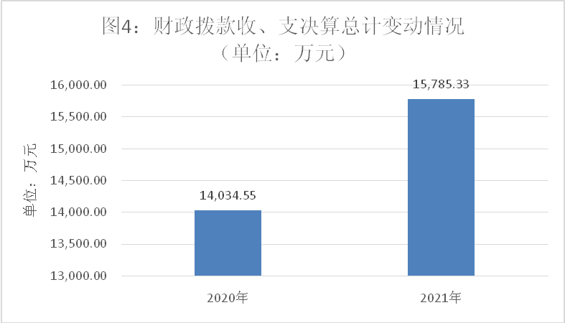

五、一般公共预算财政拨款支出决算情况说明

（一）一般公共预算财政拨款支出决算总体情况
2021年一般公共预算财政拨款支出15,785.33万元，占本年支出合计的99.44%。与2020年相比，一般公共预算财政拨款支出增加1,756.53万元，增长12.52%。主要变动原因是2021年绩效管理奖增资。
（图5：一般公共预算财政拨款支出决算变动情况）
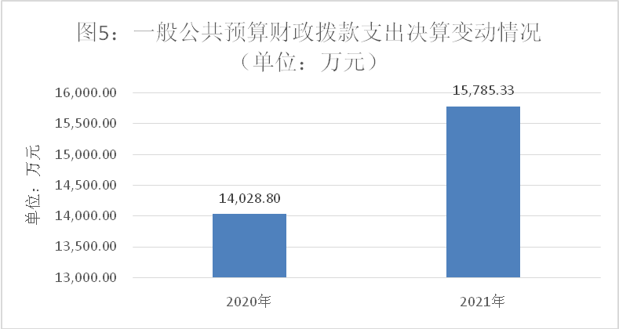

（二）一般公共预算财政拨款支出决算结构情况
2021年一般公共预算财政拨款支出15,785.33万元，主要用于以下方面: 公共安全支出（类）11,250.68万元，占71.27%；教育支出（类）45.47万元，占0.29%；社会保障和就业支出（类）1,770.01万元，占11.21%；卫生健康支出808.96万元，占5.13%；住房保障支出1,910.22万元，占12.10%。
（图6：一般公共预算财政拨款支出决算结构）
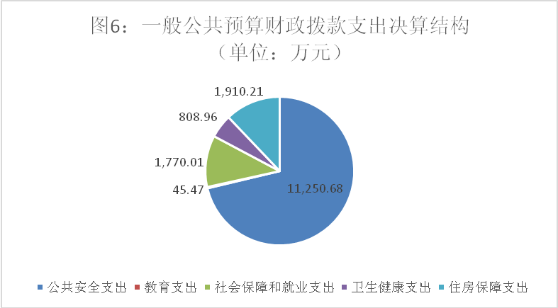

（三）一般公共预算财政拨款支出决算具体情况

2021年一般公共预算支出决算数为15,785.33万元，完成预算98.85%。其中：
1.公共安全支出（类）监狱（款）行政运行（项）: 支出决算为9,783.62万元，完成预算99.21%，决算数小于预算数的主要原因一是受疫情影响，2021年成都女子监狱公务车辆出车率大幅下降；二是受疫情影响和厉行节约政策，2021年成都女子监狱未发生公务接待。
2.公共安全支出（类）监狱（款）一般行政管理事务（项）: 支出决算为36.99万元，完成预算100%。
3.教育支出（类）进修及培训（款）培训支出（项）：支出决算为45.47万元，完成预算79.77%，决算数小于预算数的主要原因是受疫情影响，2021年成都女子监狱部分培训任务未开展。
4.社会保障和就业支出（类）行政事业单位养老支出（款）行政单位离退休（项）：支出决算为573.97万元，完成预算95.59%，决算数小于预算数的主要原因是2021年成都女子监狱离休人员死亡1人导致离休费和离休人员生活困难补助未使用完被收回。
5.社会保障和就业支出（类）行政事业单位养老支出（款）机关事业单位基本养老保险缴费支出（项）：支出决算为757.87万元，完成预算97.92%，决算数小于预算数的主要原因是按规定2021年缴纳基本养老保险后资金结余。
6. 社会保障和就业支出（类）行政事业单位养老支出（款）机关事业单位职业年金缴费支出（项）:支出决算为135.98万元，完成预算100%。
7.社会保障和就业支出（类）抚恤（款）死亡抚恤（项）：支出决算为299.11万元，完成预算100%。
8.社会保障和就业支出（类）抚恤（款）伤残抚恤（项）：支出决算为0.3万元，完成预算100%。
9.社会保障和就业支出（类）其他社会保障和就业支出（款）其他社会保障和就业支出（项）：支出决算为2.78万元，完成预算100%。
10.卫生健康支出（类）行政事业单位医疗（款）行政单位医疗（项）：支出决算为685.31万元，完成预算99.51%，决算数小于预算数的主要原因是按规定缴纳2021年基本医疗保险后资金结余。
11.卫生健康支出（类）行政事业单位医疗（款）公务员医疗补助（项）：支出决算为123.65万元，完成预算99.56%，决算数小于预算数的主要原因是按规定缴纳2021年公务员医疗补助后资金结余。
12.住房保障支出（类）住房改革支出（款）住房公积金（项）：支出决算为744.14万元，完成预算99.13%，决算数小于预算数的主要原因是按规定缴纳2021年住房公积金后资金结余。
13.住房保障支出（类）住房改革支出（款）购房补贴（项）：支出决算为1,166.08万元，完成预算99.54%，决算数小于预算数的主要原因是按规定发放2021年购房补贴后资金结余。

六、一般公共预算财政拨款基本支出决算情况说明
2021年一般公共预算财政拨款基本支出14,175.01万元，其中：
人员经费13,095.02万元，主要包括：基本工资、津贴补贴、奖金、机关事业单位基本养老保险缴费、职业年金缴费、职工基本医疗保险缴费、公务员医疗补助缴费、住房公积金、其他工资福利支出、离休费、抚恤金、生活补助、奖励金、其他对个人和家庭的补助支出等。
公用经费1,079.99万元，主要包括：办公费、印刷费、水费、电费、邮电费、差旅费、租赁费、培训费、劳务费、工会经费、福利费、其他交通费、其他商品和服务支出等。

七、“三公”经费财政拨款支出决算情况说明

（一）“三公”经费财政拨款支出决算总体情况说明
2021年“三公”经费财政拨款支出决算为76.56万元，完成预算65.66%，决算数小于预算数的主要原因一是受疫情影响，2021年成都女子监狱公务车辆出车率大幅下降；二是受疫情影响和厉行节约政策，2021年成都女子监狱未发生公务接待。

（二）“三公”经费财政拨款支出决算具体情况说明
2021年“三公”经费财政拨款支出决算中，因公出国（境）费支出决算无；公务用车购置及运行维护费支出决算76.56万元，占100%；公务接待费支出决算无。具体情况如下：
（图7：“三公”经费财政拨款支出结构）

1.因公出国（境）经费支出0万元，预算安排0万元。全年安排因公出国（境）团组0次，出国（境）0人。因公出国（境）支出决算与2020年持平。主要原因是厉行节约。
开支内容无。
2.公务用车购置及运行维护费支出76.56万元,完成预算67.99%。公务用车购置及运行维护费支出决算比2020年增加20.25万元，增长35.96%。主要原因是2020年末结转车辆购置经费至2021年使用。
其中：公务用车购置支出37.60万元。全年按规定更新购置公务用车1辆，主要用于执行公务。截至2021年12月底，单位共有公务用车19辆，其中：轿车13辆、越野车1辆、载客汽车2辆。
公务用车运行维护费支出38.96万元。主要用于执行公务所需的公务用车燃料费、维修费、过路过桥费、保险费等支出。
3.公务接待费支出0万元，完成预算0%。公务接待费支出决算比2020年减少0.08万元，下降100%。主要原因是受疫情影响和厉行节约政策，2021年成都女子监狱未发生公务接待。其中：
国内公务接待支出0万元，开支内容无。
外事接待支出0万元，开支内容无。

八、政府性基金预算支出决算情况说明
2021年无政府性基金预算财政拨款支出。

- 国有资本经营预算支出决算情况说明
2021年无国有资本经营预算财政拨款支出。

- 其他重要事项的情况说明

（一）机关运行经费支出情况
2021年，成都女子监狱机关运行经费支出1,079.99万元，比2020年增加52.05万元，增长5.06%。主要原因是2021年成都女子监狱人数增加导致变化。

（二）政府采购支出情况
2021年，成都女子监狱政府采购支出总额462.28万元，其中：政府采购货物支出423.32万元、政府采购工程支出0万元、政府采购服务支出38.96万元。主要用于监狱监控安防建设和购置办公设施设备等。授予中小企业合同金额174万元，占政府采购支出总额的37.64%，其中：授予小微企业合同金额174万元，占政府采购支出总额的37.64%。

（三）国有资产占有使用情况
截至2021年12月31日，成都女子监狱共有车辆19辆，其中：应急保障用车1辆、执法执勤用车7辆、特种专业技术用车4辆、离退休干部用车7辆。无单价50万元以上通用设备，无单价100万元以上专用设备。

（四）预算绩效管理情况
根据预算绩效管理要求，成都女子监狱在2021年度预算编制阶段，组织对0个项目开展了预算事前绩效评估，对2个项目编制了绩效目标，预算执行过程中，选取2个项目开展绩效监控，年终执行完毕后，对2个项目开展了绩效自评。2021年特定目标类部门预算项目绩效目标自评表见附件（第四部分）。

- 名词解释

1.财政拨款收入：指单位从同级财政部门取得的财政预算资金。
2.其他收入：指单位取得的除上述收入以外的各项收入。主要是离休人员医疗费等。
3.年初结转和结余：指以前年度尚未完成、结转到本年按有关规定继续使用的资金。
4.年末结转和结余：指单位按有关规定结转到下年或以后年度继续使用的资金。
5.公共安全支出（类）监狱（款）行政运行（项）:指行政单位(包括实行公务员管理的事业单位）的基本支出。
6.公共安全支出（类）监狱（款）一般行政管理事务（项）：反映行政单位未单独设置项级科目的其他项目支出。
7.教育支出（类）进修及培训（款）培训支出（项）:指各部门安排的用于培训的支出。
8.社会保障和就业支出（类）行政事业单位养老支出（款）行政单位离退休（项）:指行政单位开支的离退休经费。
9.社会保障和就业支出（类）行政事业单位养老支出（款）机关事业单位基本养老保险缴费支出（项）:指机关事业单位实施养老保险制度由单位缴纳的基本养老保险费支出。
10.社会保障和就业支出（类）行政事业单位养老支出（款）机关事业单位职业年金缴费支出（项）:指机关事业单位实施养老保险制度由单位实际缴纳的职业年金支出。
11.社会保障和就业支出（类）抚恤（款）死亡抚恤（项）：指按规定用于烈士和牺牲、病故人员家属的一次性和定期抚恤金、丧葬补助费以及烈士褒扬金。
12.社会保障和就业支出（类）抚恤（款）伤残抚恤（项）：指按规定用于伤残人员的抚恤金和按规定开支的各种伤残补助费。
13.社会保障和就业支出（类）其他社会保障和就业支出（款）其他社会保障和就业支出（项）:指其他用于社会保障和就业方面的支出。
14.卫生健康支出（类）行政事业单位医疗（款）行政单位医疗（项）:指财政部门安排的行政单位基本医疗保险缴费经费，未参加医疗保险的行政单位的公费医疗经费，按国家规定享受离休人员、红军老战士待遇人员的医疗经费。
15.卫生健康支出（类）行政事业单位医疗（款）公务员医疗补助（项）:指财政部门安排的公务员医疗补助经费。
16.住房保障支出（类）住房改革支出（款）住房公积金（项）：指行政事业单位按人力资源和社会保障部、财政部规定的基本工资和津补贴以及规定比例为职工缴纳的住房公积金。
17.住房保障支出（类）住房改革支出（款）购房补贴（项）：按房改政策规定，行政事业单位向符合条件职工（含离退休人员）发放的用于购买住房的补贴。
18.基本支出：指为保障机构正常运转、完成日常工作任务而发生的人员支出和公用支出。
19.项目支出：指在基本支出之外为完成特定行政任务和事业发展目标所发生的支出。
20.“三公”经费：指单位用财政拨款安排的因公出国（境）费、公务用车购置及运行费和公务接待费。其中，因公出国（境）费反映单位公务出国（境）的国际旅费、国外城市间交通费、住宿费、伙食费、培训费、公杂费等支出；公务用车购置及运行费反映单位公务用车车辆购置支出（含车辆购置税）及租用费、燃料费、维修费、过路过桥费、保险费等支出；公务接待费反映单位按规定开支的各类公务接待（含外宾接待）支出。
21.机关运行经费：为保障行政单位（含参照公务员法管理的事业单位）运行用于购买货物和服务的各项资金，包括办公及印刷费、邮电费、差旅费、会议费、福利费、日常维修费、专用材料及一般设备购置费、办公用房水电费、办公用房取暖费、办公用房物业管理费、公务用车运行维护费以及其他费用。

第四部分附件

附件
2021年100万元以上（含）特定目标类部门预算项目绩效目标自评
主管部门及代码 |  |  |  | 实施单位
项目预算  执行情况  （万元） |  | 预算数： |  | 执行数：
 |  | 其中：  财政拨款 |  | 其中：  财政拨款
 |  | 其他资金 |  | 其他资金
年度总体目标  完成情况 | 预期目标 |  |  | 目标实际完成情况
年度绩效指标完成情况 | 一级  指标 | 二级  指标 | 三级  指标 | 预期指标值 | 实际完成指标值
 | 完成  指标 | 数量指标
 |  | 质量指标
 |  | 时效指标
 |  | 成本指标
 | 效益  指标 | 经济效益指标
 |  | 社会效益指标
 |  | 生态效益指标
 |  | 可持续影响指标
 | 满意  度指标 | 满意度  指标

(注： 2021年成都女子监狱所有100万元以上（含）特定目标类部门预算项目均按要求完成了绩效目标自评。因项目内容涉密（敏感），不予主动公开。)

第五部分附表

一、收入支出决算总表

二、收入决算表

三、支出决算表

四、财政拨款收入支出决算总表

五、财政拨款支出决算明细表

六、一般公共预算财政拨款支出决算表

七、一般公共预算财政拨款支出决算明细表

八、一般公共预算财政拨款基本支出决算表

九、一般公共预算财政拨款项目支出决算表

十、一般公共预算财政拨款“三公”经费支出决算表

十一、政府性基金预算财政拨款收入支出决算表

十二、政府性基金预算财政拨款“三公”经费支出决算表

十三、国有资本经营预算财政拨款收入支出决算表
十四、国有资本经营预算财政拨款支出决算表

